**WEB服务器**

简单回顾复习一下socket的使用，之前有在网上跟着写过一个简易版的QQ，简单实现了网络聊天功能，对这个有一定的基础。

1. 完成简单的服务器的基本功能
2. 添加附加功能

一、完成基本功能，能连接接受客户端的消息

先写服务器端，设置端口号为9999，接受客户端消息。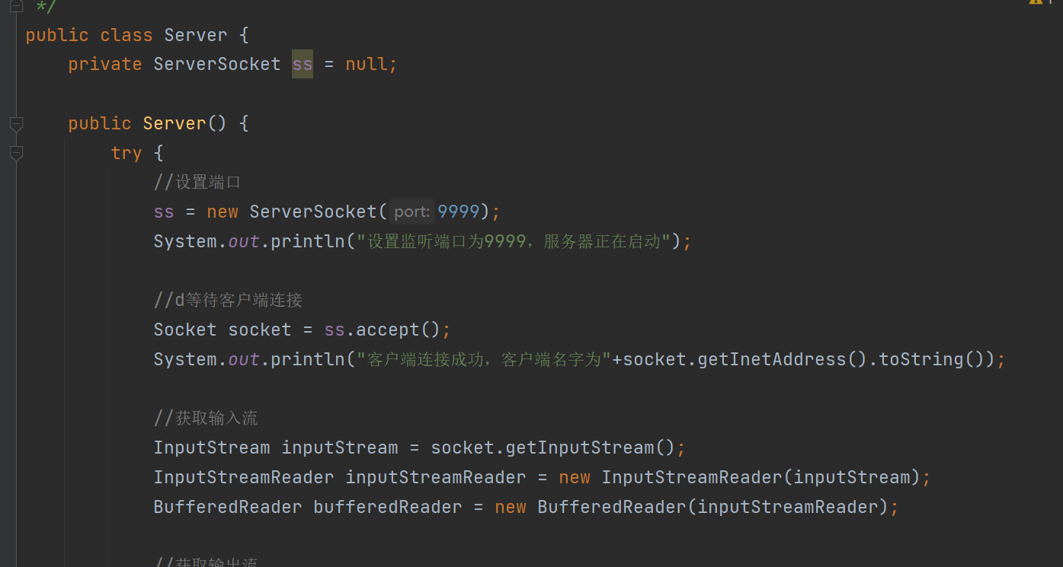

通过BufferReader 缓冲流读取客户端的输入，然后通过PrintStream这个类里的方法实现服务端像客户端的输出。

同理也搭建好客户端

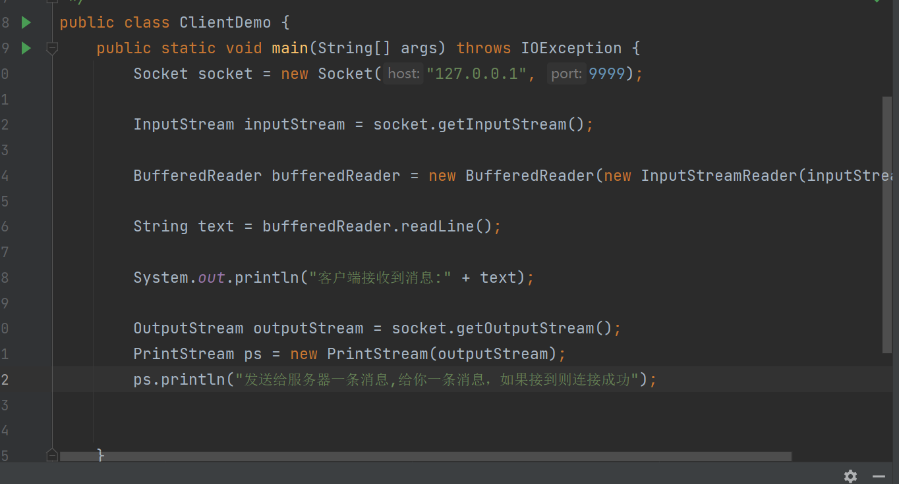

通过printf打印到控制台，判断是否有成功连接。

服务端

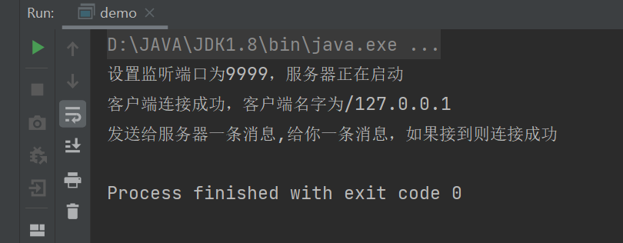

客户端

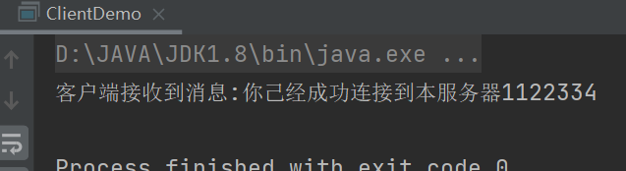

根据输出发现连接没有问题，接下去就是添加一些附加功能了。

二、添加附加功能

在客户端输入指令，服务端接受该指令，并在服务端完成解析指令，将计算出的结果返回客户端。

比如这次添加一个上周的表达式计算功能

具体步骤为：在客户端输入表达式，服务端接受该表达式，在服务端完成该表达式的计算，将计算结果返回客户端。

最后客户端将从服务端得到的结果打印到控制台上即可。

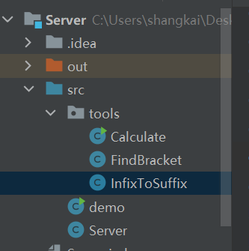

将所需要用到的函数加入tool包中，当服务器接收到输入的表达式时，直接调用函数计算机即可。

传入表达式



在服务端解析这个表达式，将计算出的结果返回给客户端

